
В гр. Първомай откриха „Литературни празници - ПЪРВОМАЙ 2010”

Многогодишна традиция е в гр. Първомай през месец октомври Община Първомай и Образцово „Народно читалище Св. Св. Кирил и Методий – 1894 г. – гр. Първомай” да организират и провеждат литературни празници. В този есенен месец се връчват и Караславовите литературни награди – за поезия на името на Слав Хр. Караславов и за белетристика – на акад. Георги Караславов, които се редуват през година.
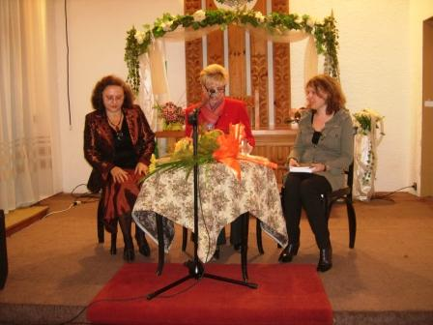
На 8 октомври Празниците се откриха с литературна вечер, посветена на големия български поет Никола Вапцаров. Организаторите бяха предвидили среща с Катя Зографова – писател и главен уредник на къща – музей „Н. Вапцаров” в София.
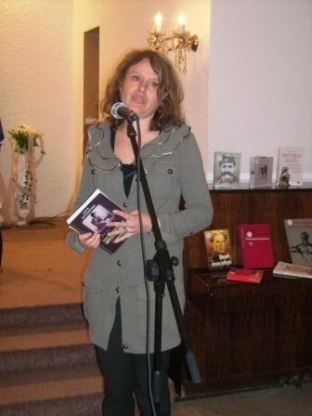
Доц. д - р Елена Гетова от ПУ „Паисий Хилендарски” по много нетрадиционен и завладяващ начин представи авторката, като я нарече „homo arhivarius” заради упоритостта и прецизността, с която Зографова „дълбае” в документите при животоописанията на своите герои. Забележителни са думите на проф. Милена Кирова: „Навярно всеки автор мечтае да има толкова упорит биограф…”, визирайки изследователския стил на работа на Катя Зографова.
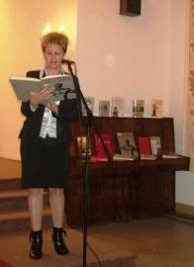
Ана Сиракова от театралния читалищен колектив прочете Вапцаровата „Вяра”. След това водещата на вечерта Соня Коджабашева насочи присъстващите към книгата :”Преоткриване – Никола Вапцаров” с откъс, представен отново от Сиракова.
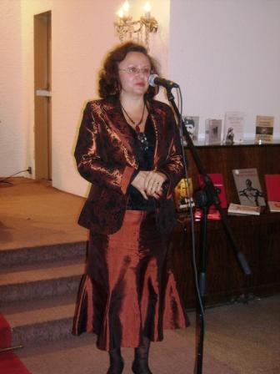
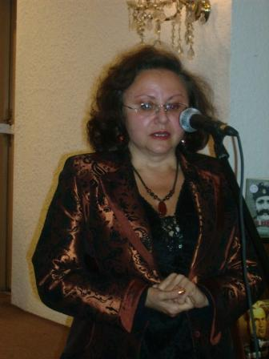
Думата бе дадена и на самата авторка Катя Зографова. По завладяващ и артистичен начин Зографова запозна присъстващите с биографията на световно известния банскалия Никола Вапцаров. Кой е истинския Йонко Вапцаров и какво знаем за многоликата Елена Вапцарова? За романтичната същност на поета като морски човек? Осъзнаваме ли, че той до разстрела си остава влюбен? И че последната му, окончателна дума в поезията му е обичахме… Кои са неразтълкуваните зони в психологическия му портрет? Защо в обезверения XXI век Вапцаров е въпреки всичко законодател на Вярата? Отговори на тези и още много други въпроси даде Катя Зографова в изповедната си беседа, продължила повече от час. Гостите на събитието не усетиха как неусетно минаха два часа с двете очарователни дами.
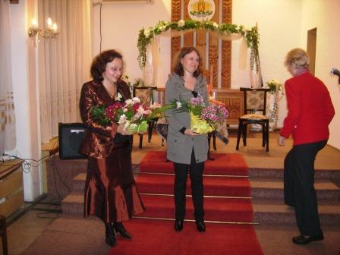
Авторката и представящата я доц. д - р Елена Гетова освен аплодисменти, получиха и красиви цветя от организаторите.

